Ficha n.º11
Via Láctea/Expansão do Universo

Objetivos:
- Definir o que são e como são formadas as galáxias.
- Classificar a nossa galáxia quanto à forma.
- Localizar o Sistema Solar na Via Láctea.
- Compreender a origem do Universo com base no modelo do Big Bang.
- Reconhecer as consequências da expansão do Universo.

1. Observa atentamente as figuras que se seguem.
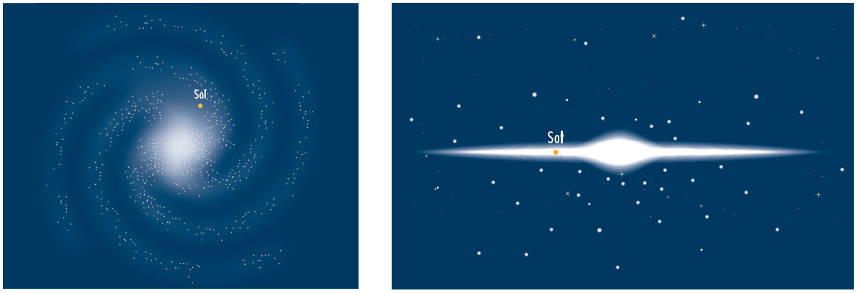

1.1 Como se chama a nossa galáxia?
1.2 Quantas estrelas farão parte dela?
1.3 A partir da Terra, podemos observar toda a galáxia? Porquê?
1.4 Qual a forma representada para a nossa galáxia? Será esta a sua forma exata?
1.5 Terá o Sol uma posição privilegiada na galáxia?
1.6 Onde se situa o Sol e o seu sistema planetário?

2. Observa atentamente as figuras que se seguem.

2.1 Por que razão se diz que o Universo está em expansão?
2.2 A partir da figura 2, quais as consequências da expansão do Universo?
2.3 Será que as galáxias também aumentam de tamanho? O seu aspeto mudará?
2.4 Será que, como consequência da expansão, o Sistema Solar vai ficar maior?
2.5 Qual a relação estabelecida entre a teoria do Big Bang e a expansão do Universo?
2.6 Faz sentido a pergunta: «Para onde se expande o Universo?» Porquê?

